中國文化大學教育部高教深耕計畫計畫成果紀錄表

子計畫 | A1強化學生基礎能力，提升學生學習成效
具體作法 | A1-6-1 推動職涯路徑認知，落實就業導向規劃
主題 | 證照系列講座-永不停止的烘焙證照路
內容  （活動內容簡述/執行成效） | 主辦單位：教資中心  活動日期：2021/11/23  活動地點：大孝館603/TEAMS線上講座  主 講 者：李淑儒  參與人數： 182 人（教師 人、學生 人、行政人員 人、校外 人）  內 容：  一、講者簡介  李淑儒（如花老師，烘焙界的星爺），  （一）經歷：擁有自宅烘焙教室，除此之外，在三重教室、永誠行、松江路教室皆開班授課。  （二）學歷：高中念餐飲科，半工半讀完成夜二專。目前重新在復興美工就讀高中夜校。  （三）獲獎：英國Cake international 3D餅乾得獎高度評價、英國Cake international 3D餅乾銅牌獎。  （四）作品分享：  二、證照經歷  （一）2004年：企業人才技能合格證書英文輸入專業級、企業人才技能合格證書中文輸入專業級、Expert Microsoft Exel2000、Expert Microsoft Word2000、Expert Microsoft PowerPoint2000。（二）2005年：中餐烹調丙級證照、人身保險合格證書。（三）2008年：保母人員單一級證照。（四）2013年：烘焙食品麵包丙級證照、中式麵食加工酥油皮糕漿皮類丙級證照。（五）2014年：美國惠爾通Course1、Course2證書。（六）2017年：烘焙食品西點蛋糕丙級證照。（七）2018年：日本JSA糖霜餅乾講師資格。（八）2019年：英國PME糖霜證書。（九）2020年：日本JSA糖霜刮刀花講師資格。（十）2021年：日本JSA糖霜薑餅講師資格。  三、證照取得目的  （一）為何要取得證照，有何好處？  （二）最快取得基本技巧的管道  1. 面試工作加分。2. 自我提升檢視。  （三）如何設定證照目標  1. 工作目的。 2. 年度完成計劃。 3. 學習方法。4. 預算考量。  四、證照取得管道  （一）學校輔導  1. 在校時學校輔導相關科系證照。  2. 各大專院校的進修推廣課程。  （二）政府輔導  1. 在職進修~產業人才投資計畫台灣就  業通 (taiwanjobs.gov.tw)。  2. 各地救國團課程。  （三）自學進修  1. 民間各大烘焙教室烘焙證照  執行成效：  在講者有清楚地介紹後，學生可以清楚的膫解產業及證照考取相關知識。
活動照片  (檔案大小以不超過2M為限) | 活動照片電子檔名稱  (請用英數檔名) | 活動照片內容說明(每張20字內)
 | 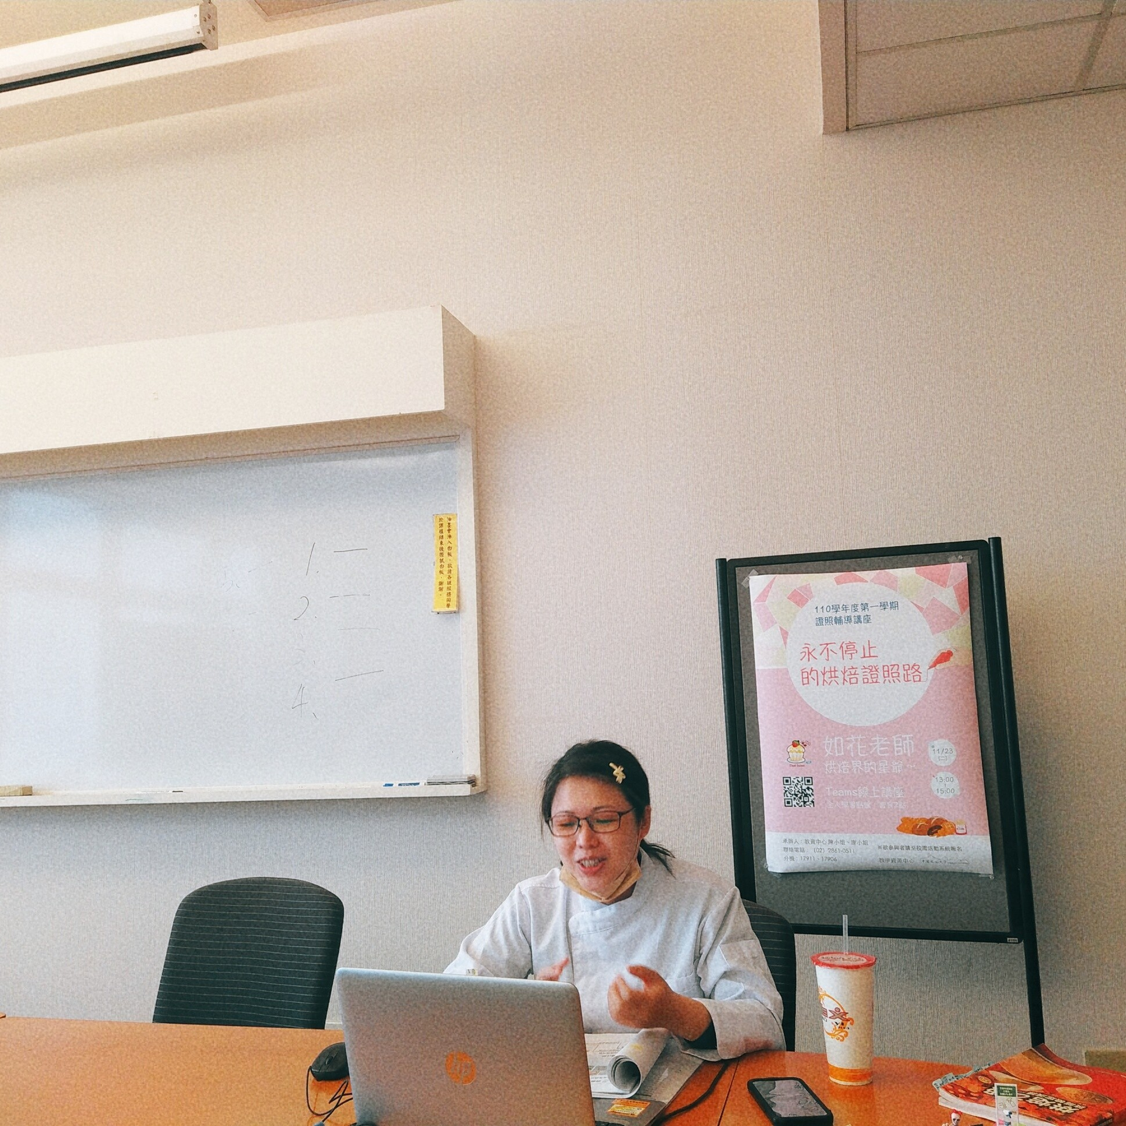 | 講師介紹產業現況
 | 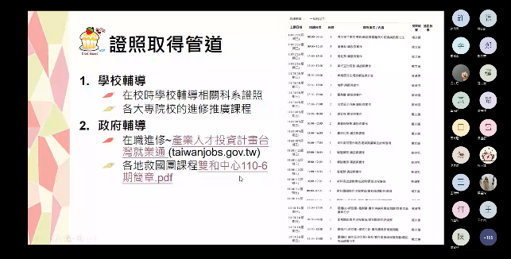 | 講師介紹證照
 | 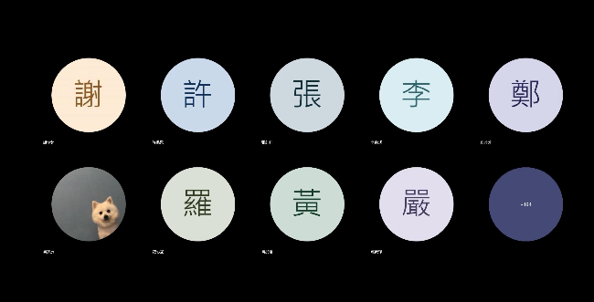 | 講師與學生進行互動

